**LAPORAN**

**TUGAS AKHIR**

**PENGEMBANGAN APLIKASI WEB**



Disusun Oleh

Nim : 175410023

Nama : M Fadhil Jamaluddin

**SEKOLAH TINGGI MANAJEMEN INFORMATIKA DAN KOMPUTER AKAKOM YOGYAKARTA**

**2019**

**WEBSITE RENTAL MOBIL**

Pada project yang dilakukan secara berkelompok oleh 4 orang ini, saya mengerjakan bagian back-end disisi user/customer. Saya mengerjakan proses menampilkan data mobil yang ada didatabase untuk dilihat oleh user/customer, mengerjakan proses pencarian data sesuai dengan nama mobil yang ada, bagian input data peminjaman ketika user/customer sudah menentukan mobil mana yang ingin dipinjam

**Kode untuk pencarian data**

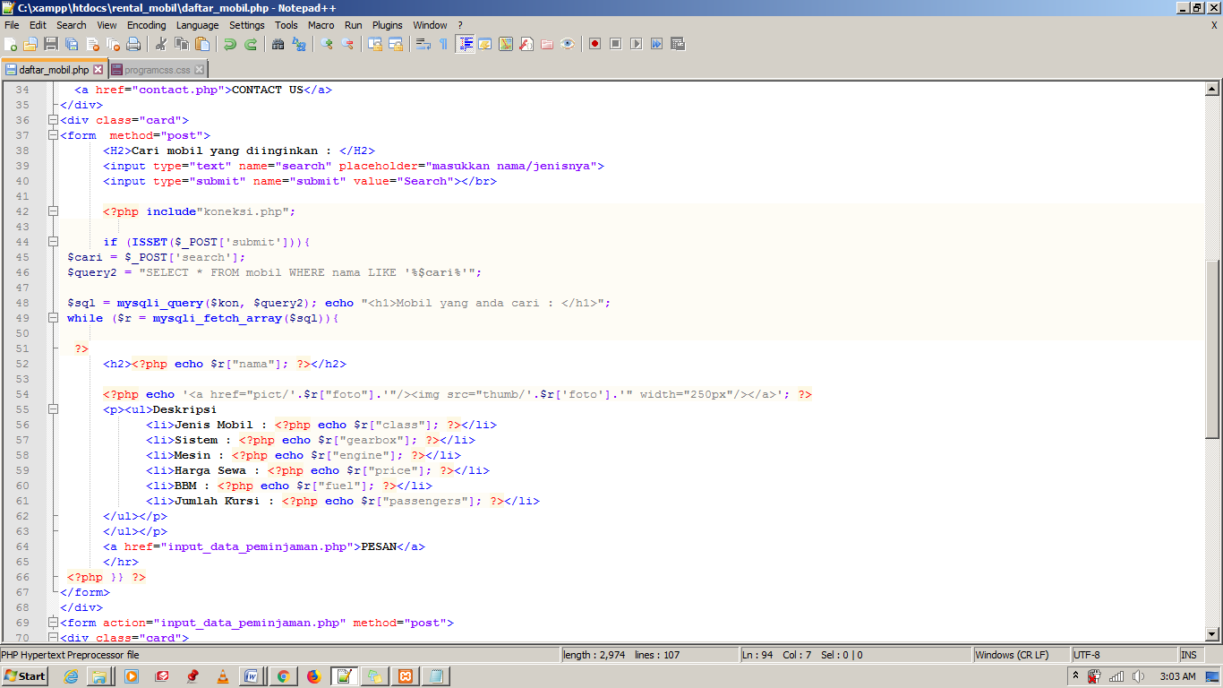

**Kode untuk menampilkan data mobil dari database**

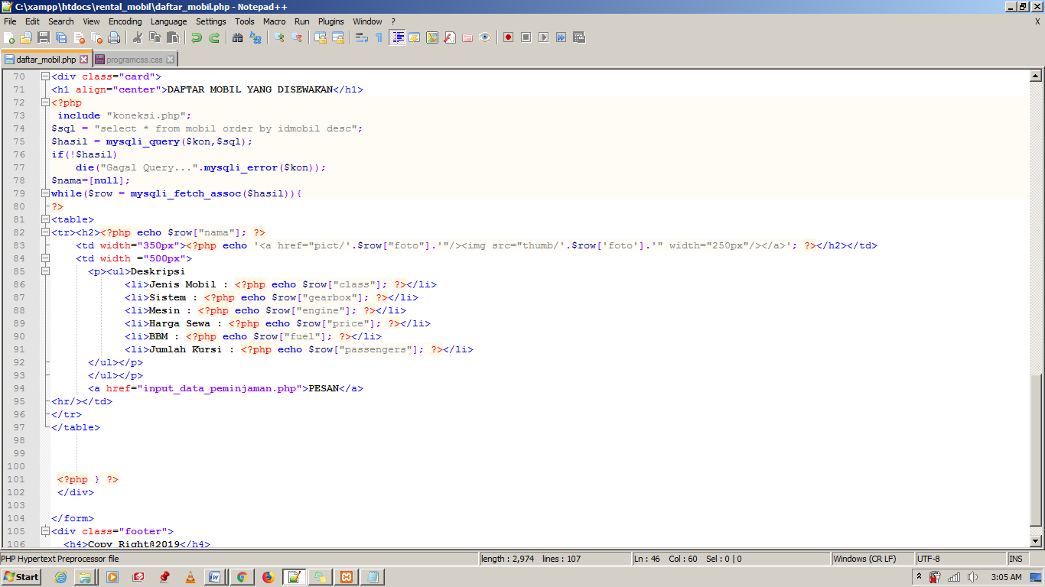

**Kode untuk menyimpan data peminjaman mobil**

|  |
| --- |
| <?php  if(isset($_POST['submit'])){  $idpem = $_POST['idPeminjam'];  $nama = $_POST['namaPeminjam'];  $kontak = $_POST['kontak'];  $alamat = $_POST['alamatPeminjam'];  $tgl = $_POST['tanggal'];  // Foto  $foto = $_FILES['foto']['name'];  $tmpName = $_FILES['foto']['tmp_name'];  $size = $_FILES['foto']['size'];  $type = $_FILES['foto']['type'];  $maxsize = 1500000;  $typeYgBoleh = array("image/jpeg","image/png","image/pjpeg");  $dirFoto = "pict";  if(!is_dir($dirFoto))  mkdir($dirFoto);  $fileTujuanFoto = $dirFoto."/".$foto;  $dirThumb = "thumb";  if(!is_dir($dirThumb))  mkdir($dirThumb);  $fileTujuanThumb = $dirThumb."/".$foto;  $dataValid = "YA";  if($size > 0){  if($size > $maxsize){  echo "Ukuran File Terlalu besar <br>";  $dataValid = "TIDAK";  }  if(!in_array($type, $typeYgBoleh)){  echo "Type File Tidak Dikenal <br>";  $dataValid = "TIDAK";  }  }  include "koneksi.php";  $sql = "insert into peminjaman  values('$tgl','$idpem','$nama','$kontak','$alamat','$foto')";  $hasil = mysqli_query($kon, $sql);  }  if(!$hasil){  echo "Gagal Simpan, silahkan diulangi! <br>";  echo mysqli_error($kon);  echo "<br> <input type='button' value='Kembali'  onClick='self.history.back()'>";  exit;  } else {  echo "Data Telah Terkirim, Silahkan untuk menekan tombol dibawah </br>untuk melanjutkan proses transaksi </br>";  echo "<a href='#'>Disini</a>";  }    if($size > 0 ){  if(!move_uploaded_file($tmpName, $fileTujuanFoto)){  echo "Gagal Upload Gambar...<br>";  echo "<a href='barang_tampil.php'>Daftar Barang</a>";  exit;  } else {  buat_thumbnail($fileTujuanFoto, $fileTujuanThumb);  }  }function buat_thumbnail($file_src, $file_dst){  //hapus jika thumbnail sebelumnya sudah ada  list($w_src,$h_src,$type) = getimagesize($file_src);  switch ($type) {  case 1:  $img_src = imagecreatefromgif($file_src);  break;  case 2:  $img_src = imagecreatefromjpeg($file_src);  break;  case 3:  $img_src = imagecreatefrompng($file_src);  break;  }  $thumb = 500; //max. size untuk thumb  if($w_src > $h_src){  $w_dst = $thumb; //landscape  $h_dst = round($thumb / $w_src * $h_src);  } else {  $w_dst = round($thumb / $h_src * $w_src);  $h_dst = $thumb; //portrait  }  $img_dst = imagecreatetruecolor($w_dst, $h_dst); //resample  imagecopyresampled($img_dst, $img_src, 0, 0, 0, 0, $w_dst, $h_dst, $w_src, $h_src);  imagejpeg($img_dst, $file_dst); //simpan thumbnail  //bersihkan memori  imagedestroy($img_src);  imagedestroy($img_dst);  }  ?> |

**Membuat database untuk merekam peminjaman**

|  |
| --- |
| $sqlTabelMobil = "create table if not exists mobil(  idmobil int auto_increment not null primary key,  nama varchar(40) not null,  class varchar(40) not null,  gearbox varchar(40) not null,  engine varchar(40) not null,  price varchar(40) not null,  fuel varchar(40) not null,  passengers int not null,  doors int not null,  foto blob not null default '',  KEY(nama))";    // eksekusi query  mysqli_query($kon, $sqlTabelMobil) or die("Gagal Buat Tabel Mobil"); |